На водоемах запрещается:
- Категорически запрещается купание на водных объектах, оборудованных предупреждающими и запрещающими аншлагами (щитами) "КУПАНИЕ ЗАПРЕЩЕНО!";
- детей без надзора взрослых;
- купание в необорудованных, незнакомых местах;
- подплывать к моторным, весельным лодкам, и к другим плавсредствам;
- прыгать в воду с катеров, лодок, причалов, а также сооружений, не приспособленных для этих целей;
- играть с мячом и в спортивные игры в не отведенных для этих целей местах, а также допускать в воде шалости, связанные с нырянием и захватом купающихся;
- подавать крики ложной тревоги;
- плавать на досках, бревнах, лежаках, автомобильных камерах, надувных матрацах и других плавательных средствах без надзора взрослых и в ветряную погоду;
- нырять и долго находиться под водой;
- долго находиться в холодной воде;
- купаться на голодный желудок;
- приводить с собой собак и др. животных.
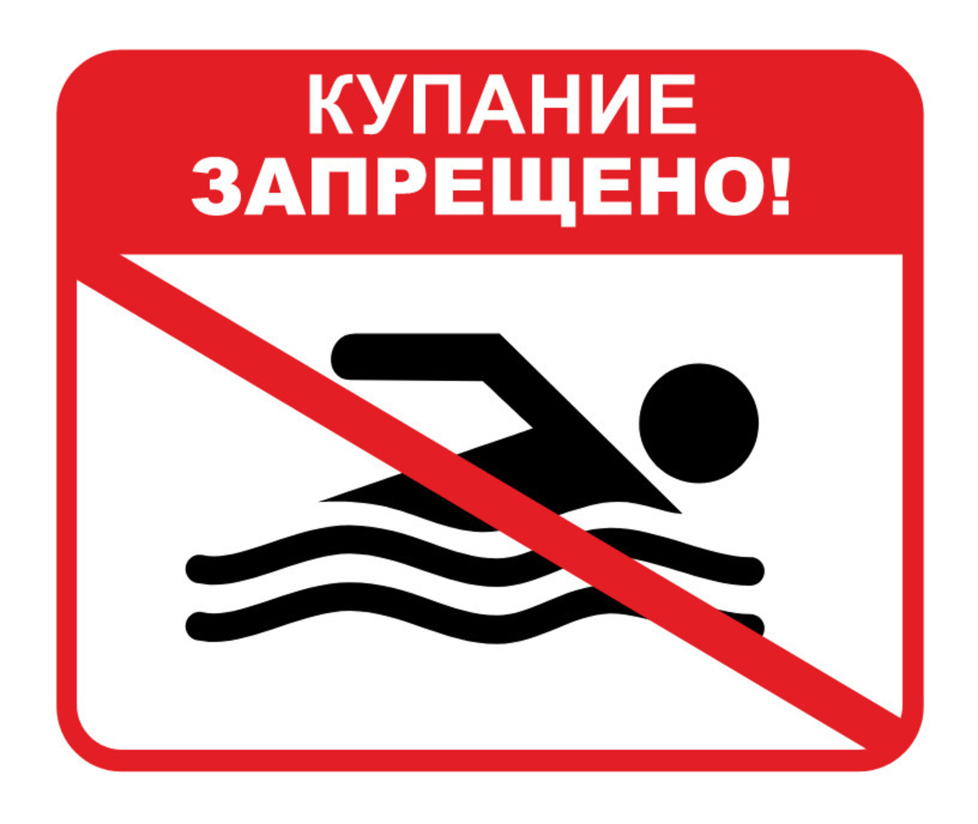

Прокуратура рекомендует жителям изучить правила безопасности на водных объектах в летний период.

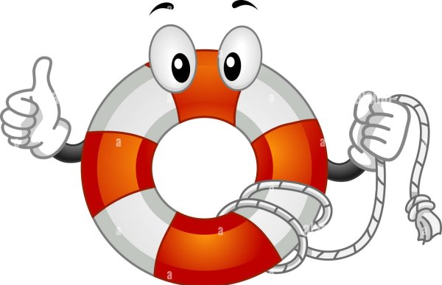



Прокуратура города Калуги

2023

Меры безопасности при купании:

- купаться лучше утром или вечером, когда солнце греет, но нет опасности перегрева;
- постепенно входите в воду, убедившись в том, что температура воды комфортна для тела (не ниже установленной нормы);
- не нырять при недостаточной глубине водоема, при необследованном дне (особенно головой вниз!), при нахождении вблизи других пловцов;
- температура воды должна быть не ниже 19°, причём, время пребывания в воде должно увеличиваться постепенно на 3-5 минут;
- продолжительность купания в воде более 21° - не более 30 минут, при невысокой температуре воды - меньше;
- лучше купаться несколько раз по 15-20 минут, чтобы не допустить переохлаждения;
- если вас подхватило течение, двигайтесь по диагонали к ближайшему берегу;
- не купаться в воде при температуре ниже +18°С;
- во избежание перегревания отдыхайте на пляже в головном уборе;
- не допускать ситуаций неоправданного риска, шалости на воде;
- не бросать в воду банки, стекло и другие предметы, опасные для купающихся.

Наиболее известные способы отдыха на воде:
- лечь на воду спиной, расправив руки и ноги, расслабиться и помогая себе удержаться в таком положении, сделать вдох, а затем после паузы - медленный выдох;
- если во время купания свело ногу, надо позвать на помощь, затем погрузиться с головой в воду, сильно потянуть ногу на себя за большой палец, а затем распрямить ее;
- если не имеешь навыка в плавание, не следует заплывать за границы зоны купания, это опасно для жизни;
- не умеющим плавать купаться необходимо только в специально оборудованных местах глубиной не более 1-1,5 метра!

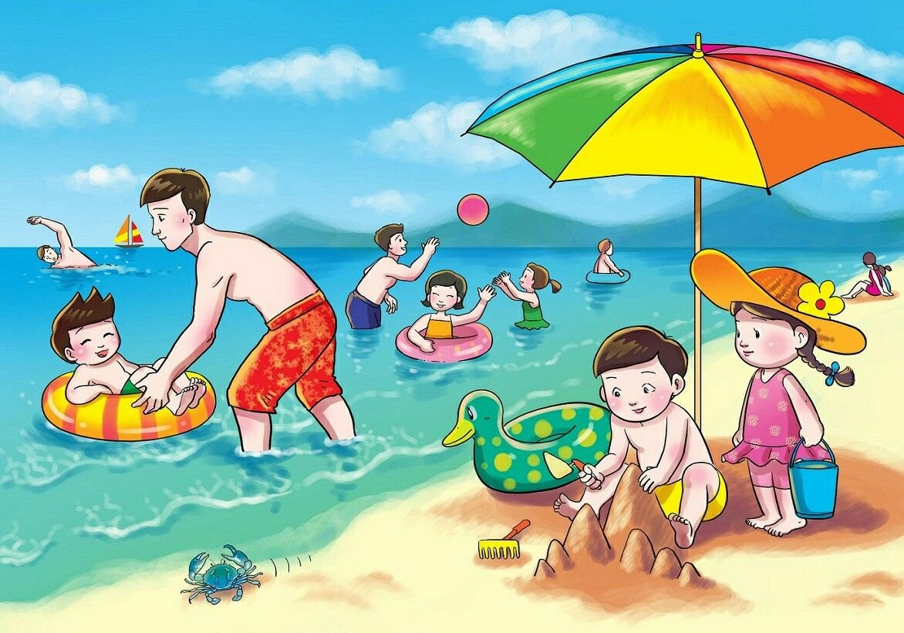

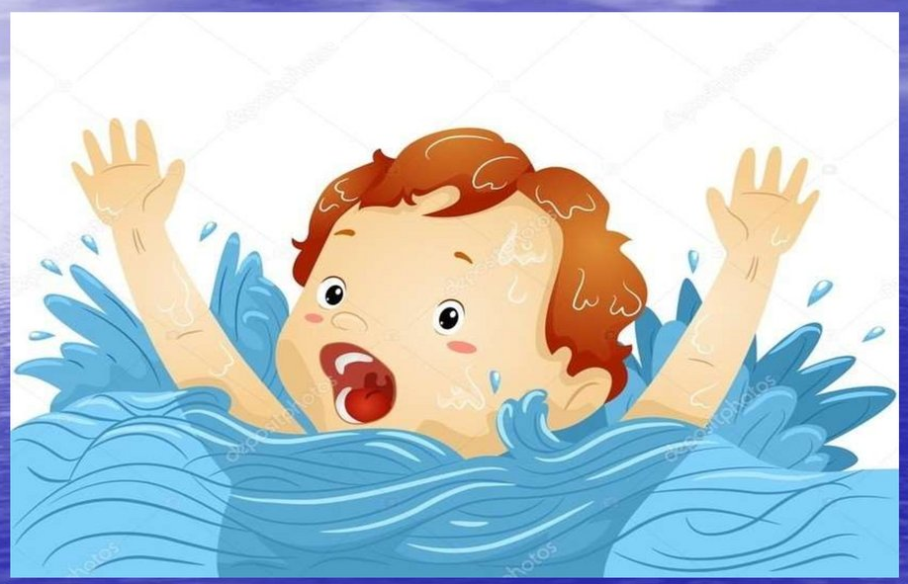

Правила оказания помощи при утоплении:

1. Перевернуть пострадавшего лицом вниз, опустить голову ниже таза.
2. Очистить ротовую полость.
3. Резко надавить на корень языка.
4. При появлении рвотного и кашлевого рефлексов - добиться полного удаления воды из дыхательных путей и желудка.
5. Если нет рвотных движений и пульса - положить на спину и приступить к реанимации (искусственное дыхание, непрямой массаж сердца). При появлении признаков жизни – перевернуть лицом вниз, удалить воду из легких и желудка.
6. Вызвать “Скорую помощь”.
Если человек уже погрузился в воду, не оставляйте попыток найти его на глубине, а затем вернуть к жизни. Это можно сделать, если утонувший находился в воде не более 6 минут.

